**LAPORAN DATABASE TECHNOLOGY**



**Nama Anggota :**

* **2502019451 - Feta Kalih Wigati**
* **2501975646 - Laksmi Dwi Nurmuthia**
* **2540128650 - Olivia Intan Permata Dewi**
* **2501970531 - Sekar Alisha Firdaus**
* **2502020970 - Snow White Putri Safa**

**BAB 1**

**PENDAHULUAN**

**1.1 Perkenalan Data**

Kumpulan dari beberapa data yang tersusun secara rapi dan terstruktur disebut dataset atau set data. Perlu diperhatikan bahwa dataset, data dan database adalah tiga kata yang memiliki arti berbeda. Jika dataset adalah kumpulan dari beberapa data, maka data adalah sebuah informasi yang menampilkan nilai atau isi tertentu. Lalu ada juga database yang berarti tempat penyimpanan dataset. Lebih mudahnya jika diibaratkan data adalah buku dan dataset adalah setumpuk buku, maka database adalah lemarinya.

Salah satu contoh data yang seringkali kita temui adalah data transaksi. Data transaksi berada di hampir seluruh bidang, terutama retail. Perusahaan retail sangat memerlukan database untuk menyimpan transaksi yang masuk dengan sangat cepat dan dengan jumlah yang sangat banyak. Karena itu, agar data-data yang ada dapat lebih berguna, diperlukan pengelolaan pada data tersebut. Salah satu metode pengolahan data adalah normalisasi yang berfungsi untuk memperbaiki data sehingga terbentuk struktur relasi yang baik (tidak ada redudansi) dan sebagian besar data dapat menjadi lebih jelas.

Pada proyek kali ini, kami mengelola data menggunakan struk belanja Family Mart dengan atribut sebagai berikut:

1. ID kasir
2. Nama kasir
3. Nomor nota
4. Tanggal pembelian
5. Waktu pembelian
6. Nomor antrian
7. Nama barang
8. Jumlah
9. Harga
10. Diskon
11. Jumlah harga
12. Tipe pembayaran
13. Kembalian
14. DPP
15. PPN
16. PB1

\

**BAB 2**

**LANDASAN TEORI**

**2.1 Normalisasi Data**

Normalisasi adalah salah satu tahap atau teknik pendekatan dalam membuat suatu logik relasi basis data untuk mengelompokkan atribut dari suatu relasi dengan menerapkan sejumlah kriteria hingga membentuk suatu struktur relasi. Teknik normalisasi merupakan suatu teknik usaha dalam membangun logika relasi tabel yang berada dalam bentuk normal dapat didefinisikan dengan menggunakan suatu *functional dependency* atau ketergantungan fungsi.

Normalisasi data memiliki peranan penting dalam menentukan konsistensi suatu data, terutama pada dataset besar, karena normalisasi data dapat mencegah penurunan pada atribut data yang memiliki skala lebih rendah padahal atribut tersebut merupakan atribut yang memiliki kepentingan yang sama dengan atribut lainnya. Normalisasi data juga bisa digunakan dalam memastikan kualitas data, dimana ketimpangan antara data yang terlampau tinggi dan terlampau rendah dapat dinormalisasikan.

Jika suatu data tidak dinormalisasi maka akan banyak kemungkinan yang akan terjadi, salah satunya yang sering ditemukan adalah terjadinya anomali data yang dapat menciptakan masalah yang kompleks pada keseluruhan sistem. Anomali merupakan masalah yang tidak bisa diabaikan, karena dengan adanya anomali pengubahan data akan semakin sulit hingga data akan menjadi lebih kompleks. Ada tiga kemungkinan anomali yang sering terjadi.

1. Insert Anomali

Anomali ini terjadi saat melakukan penyisipan atau penambahan data. Pada *Insert Anomali* ini tidak memungkinkan menyisipkan jenis-jenis data secara langsung pada database.

1. Delete Anomali

Anomali ini terjadi saat melakukan penghapusan data, biasanya terjadi jika sedang menghapus suatu data dan data lain yang tidak seharusnya dihapus bisa ikut terhapus. *Delete Anomali* ini menimbulkan masalah penghapusan yang tidak sesuai harapan.

1. Update Anomali

Anomali ini terjadi saat melakukan pengubahan pada suatu data yaitu terjadinya perubahan pada sejumlah data, namun tidak seluruhnya berubah. Pada *Update Anomali* ini dapat menyebabkan masalah inkonsistensi yang tidak sesuai dengan yang diharapkan.

Dapat kita simpulkan tujuan dari normalisasi yaitu untuk mendapatkan struktur tabel atau relasi yang baik, menghilangkan redundansi atau pengulangan data, dan mencegah terjadinya anomali data. Penerapan algoritma akan menjadi lebih mudah dan efisien. Data yang dinormalisasi sangat memungkinkan untuk dianalisis dengan metode tertentu.

Aturan normalisasi dinyatakan dalam *Normal Form* atau bentuk normal. Bentuk normal ini merupakan sebuah aturan pada relasi tabel yang harus dipenuhi. Mengidentifikasikan berbagai masalah pada data dan akan seperti apa nantinya data akan disimpan. Bentuk normalisasi ini diantaranya :

1. Bentuk Tidak Normal (*Unnormalize)*

Bentuk tidak normal (*Unnormalize*) adalah kumpulan data yang ada yang telah direkam namun tidak ada kesesuaian atau tanpa mengikuti suatu format tertentu. Pada bentuk *Unnormalize* ini biasanya ditemukan pengulangan pada grup atau disebut dengan *Repeating Group.* Dalam suatu relational tidak baik jika ditemukan adanya suatu *repeating group* ini.

1. Normal Pertama atau *First Normal Form* (1NF)

Tidak diperkenankannya suatu *repeating group* akan menghasilkan bentuk normal pertama atau *first normal form* (1NF). Bentuk normal pertama (1NF) ini terpenuhi jika hanya setiap atribut dari relasi hanya memiliki nilai tunggal dalam satu baris. Tabel dianggap 1NF jika terdapat nilai-nilai unik dalam setiap kolom. 1NF ini memiliki ciri setiap data dibentuk secara file rata.

1. Normal Kedua atau *Second Normal Form* (2NF)

Dalam suatu relational tidak baik jika ditemukan *partial functional dependency* kepada *primary key,* karena hal inilah maka akan menghasilkan bentuk normal kedua atau *second normal form* (2NF). Bentuk normal kedua (2NF) ini terpenuhi jika dan hanya jika relasi sudah pasti memenuhi normal pertama dan setiap atributnya yang bukan kunci bergantung secara fungsional terhadap *primary key*. Hal yang berkaitan dengan teknik normalisasi ini ketergantungan fungsional.

1. Normal ketiga atau *Third Normal Form* (3NF)

Dalam suatu relational tidak baik jika ditemukan *transitive dependency*, karena hal inilah maka akan menghasilkan bentuk normal ketiga atau *third normal form* (3NF). Bentuk normal ketiga (3NF) ini terpenuhi jika dan hanya jika relasi sudah pasti memenuhi normal kedua dan setiap atributnya bukan kunci atau, tidak mempunyai *transitive functional dependency* kepada *primary key.* Pada bentuk normal ketiga ini sudah dapat dikatakan suatu bentuk tabel yang baik dan benar atau optimal.

**BAB 3**

**METODE**

Dalam proyek ini kami diminta menormalisasikan database dengan menggunakan metode maupun teknik-teknik normalisasi yang ada. Sejauh ini teknik-teknik normalisasi yang kami gunakan dalam mengerjakan proyek ini adalah teknik 1NF, 2NF dan 3NF, masing-masing berdasarkan aturan *Normal Form*.

**3.1 First Normal Form (1NF)**

First Normal Form (1NF) adalah teknik pertama dalam normalisasi database. Teknik ini menekankan bahwa hanya boleh ada satu single value pada masing-masing kolom dan baris. Adapun syarat-syarat lain agar tabel dianggap sebagai 1NF adalah apabila terdapat nilai-nilai unik dari setiap kolom, domain atribut tidak berganti dan urutan dalam penyimpanan data bukan suatu masalah.

Contoh dari 1NF:

Sebelum diubah ke 1NF

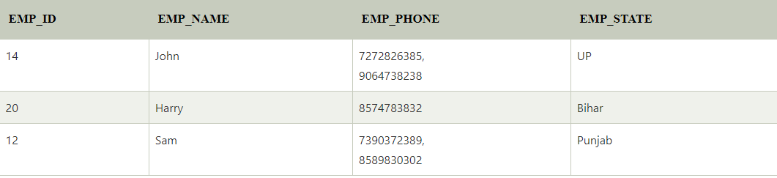

Setelah diubah ke 1NF

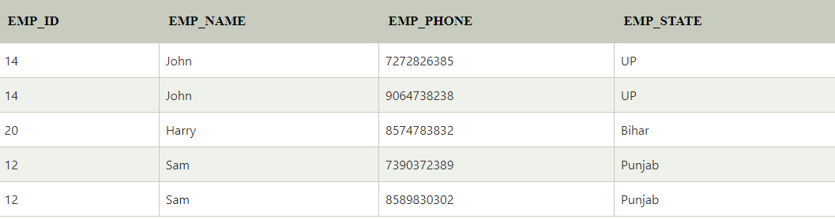

**3.2 Second Normal Form (2NF)**

Second Normal Form (2NF) adalah teknik lanjutan dari First Normal Form. Dataset yang yang melalui teknik normalisasi ini sudah pasti melewati teknik normalisasi 1NF. Syarat lain adalah pada setiap atribut bukan merupakan primary key. Hal yang berkaitan dengan teknik normalisasi ini adalah primary key dan ketergantungan fungsional atau functional dependency. Inni adalah batasan keterkaitan antara dua buah atribut.

Contoh dari 2NF:

Sebelum diubah ke 2NF

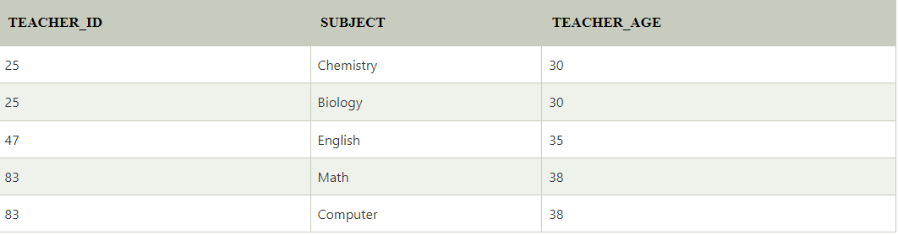

Setelah diubah ke 2NF

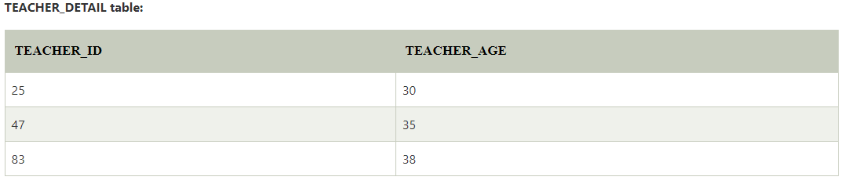

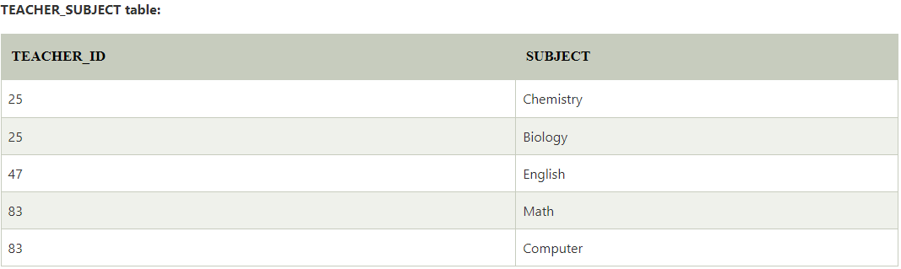

**3.3 Third Normal Form (3NF)**

Third Normal Form (3NF) adalah teknik lanjutan dari Second Normal Form. Dataset yang melalui teknik normalisasi ini sudah pasti melewati teknik normalisasi 1NF dan 2NF. Lalu juga disebutkan bahwa atribut yang bukan primary key tidak memiliki ketergantungan transitif pada primary key.

Contoh dari 3NF:

Sebelum diubah menjadi 3NF

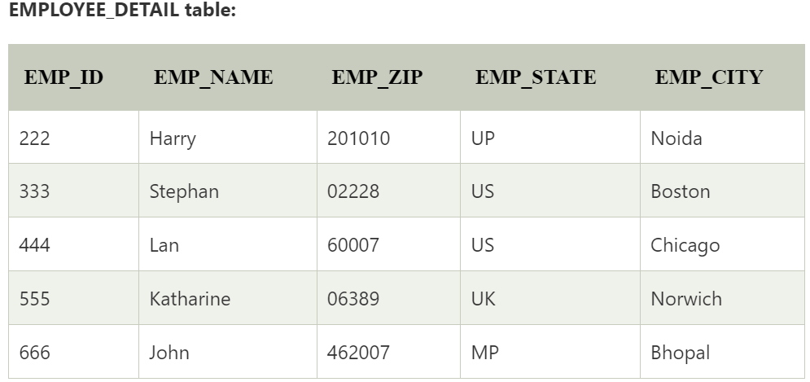

Setelah diubah menjadi 3NF

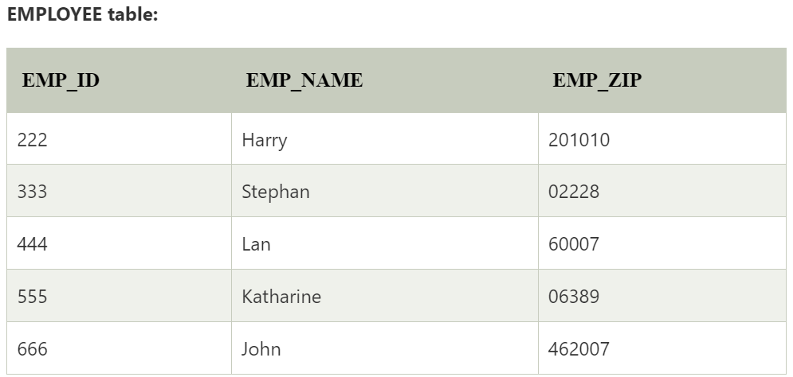

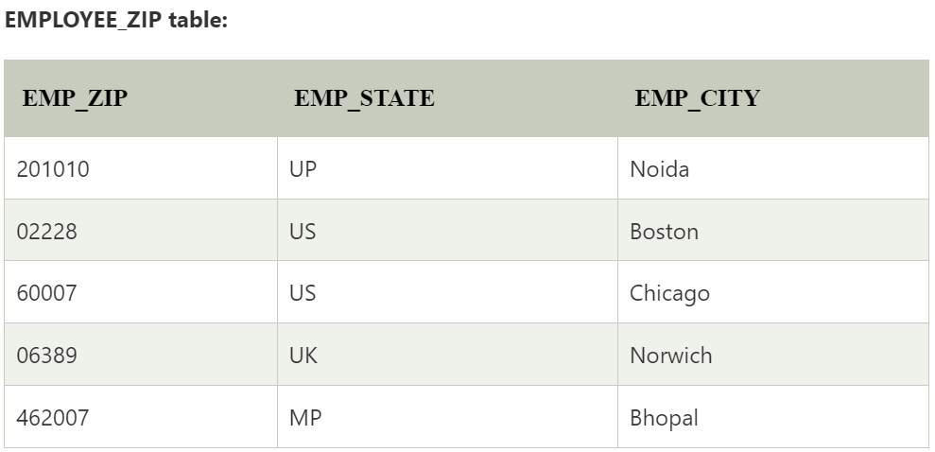

**BAB 4**

**IMPLEMENTASI DAN PEMBAHASAN SISTEM**

**4.1 Preparation**

* **Create Database**

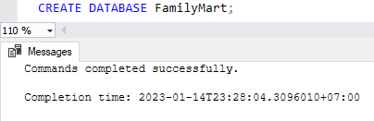

* Create Table

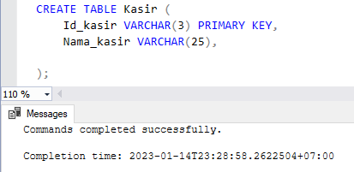

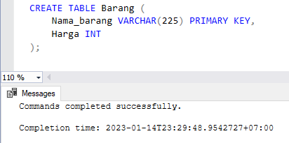

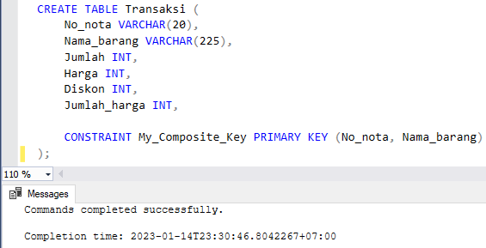

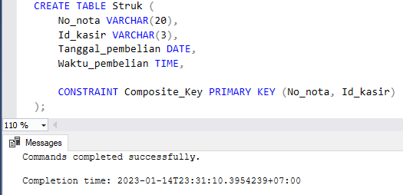

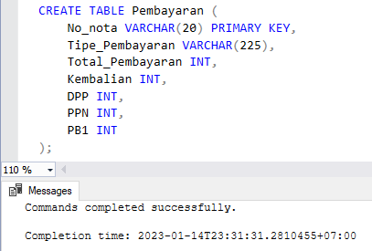

* **Insert Data**

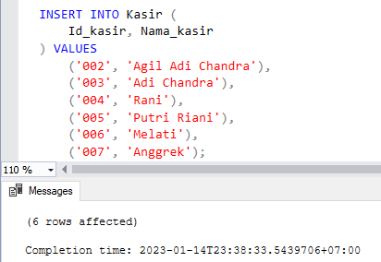

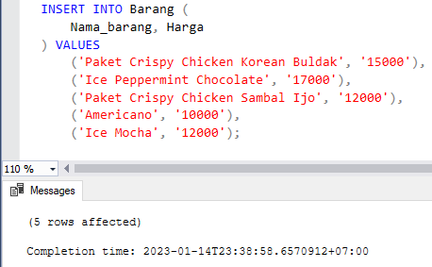

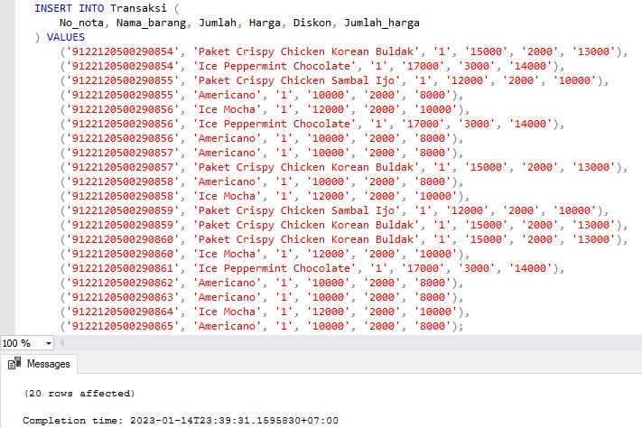

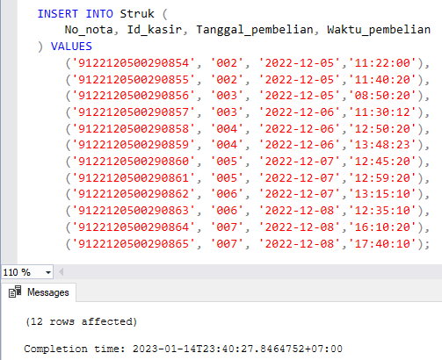

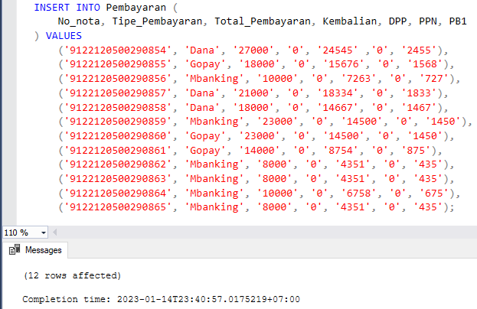

* **Select All from each Table**

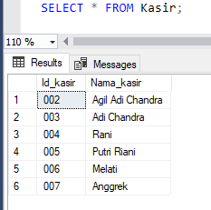

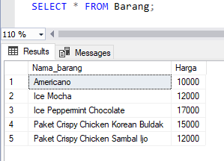

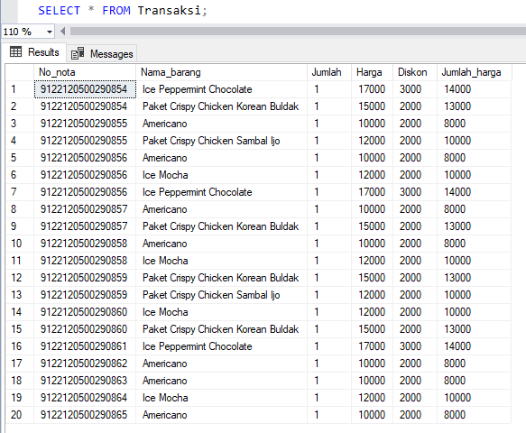

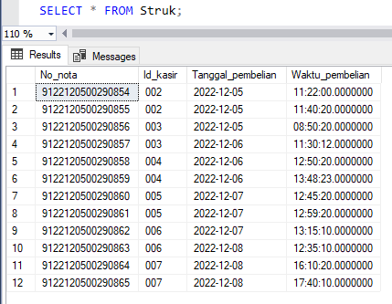

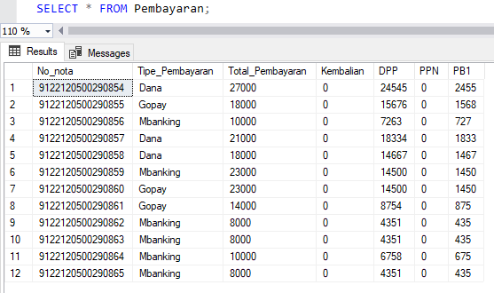

**4.2 UNF -> 1NF**

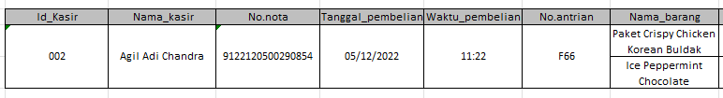

(lanjutan)

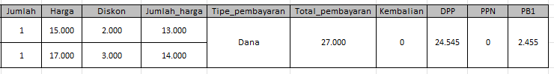

Tabel di atas dapat dikatakan tabel 1NF karena telah memenuhi 4 syarat yakni :

1. Hanya mengandung atribut/kolom yang bernilai tunggal
2. Nilai yang disimpan dalam kolom harus berasal dari domain yang sama.
3. Semua kolom dalam tabel harus memiliki nama yang unik()
4. Urutan penyimpanan data tidak menjadi masalah.

**4.3 1NF -> 2NF**

Tabel berikut telah memenuhi syarat pertama dalam pembuatan tabel 2NF sebagaimana tabel yang diolah berbentuk 1NF.

Dengan menyatukan seluruh tabel menjadi 1 tabel, menghilangkan ketergantungan secara parsial sebagai syarat kedua pembuatan tabel 2NF.

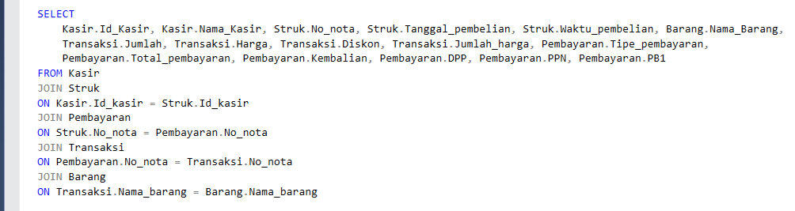

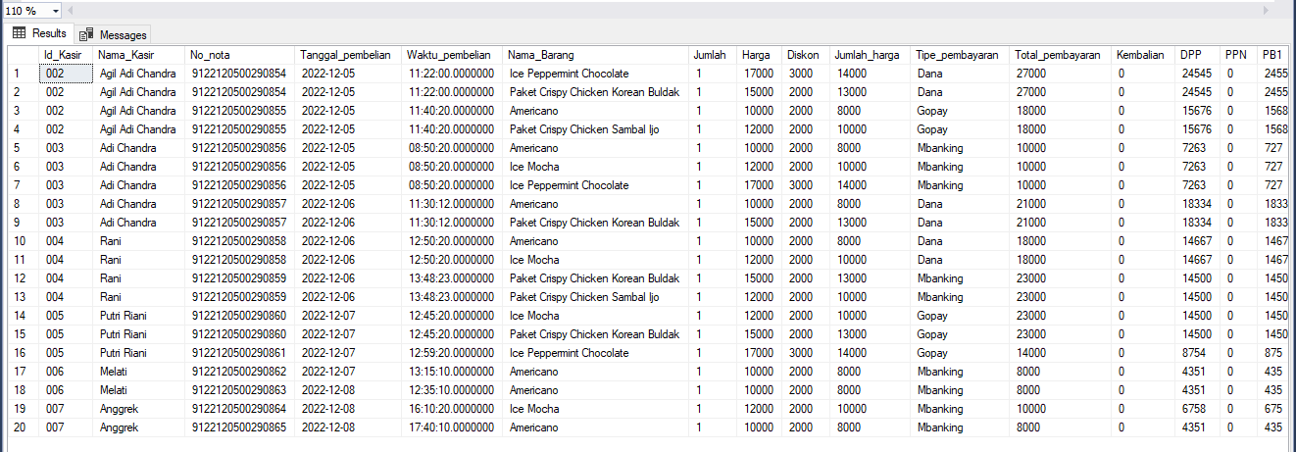

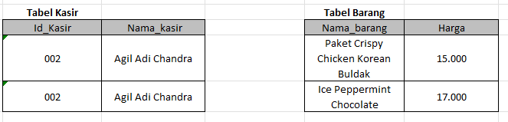

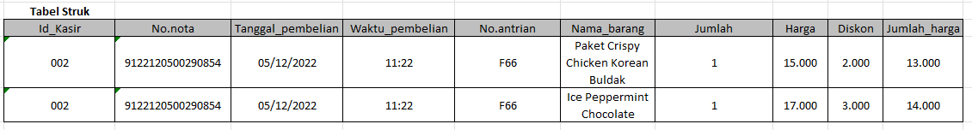



**4.4 2NF -> 3NF**

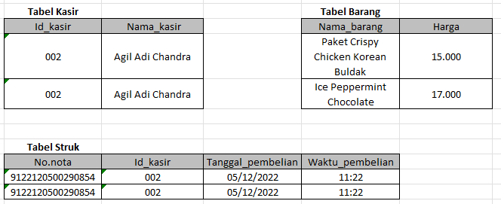

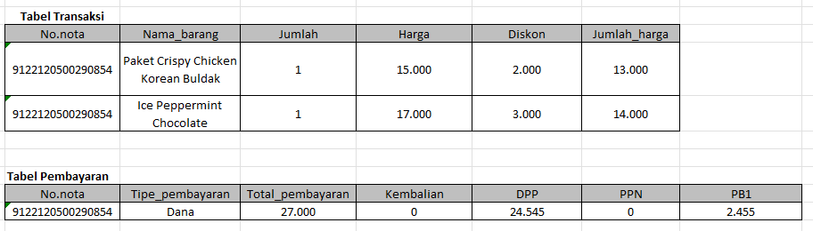

Tabel berikut telah memenuhi syarat pembuatan tabel 3NF, yakni :

1. Tabel yang diolah berbentuk 2NF
2. Tidak terdapat ketergantungan transitif.

**4.5 ERD**

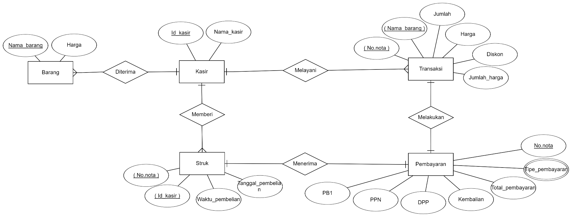

**4.6 Insight**

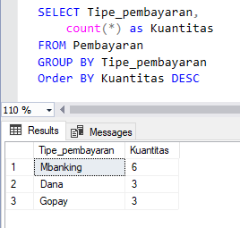

Dari data transaksi sebanyak 12 diatas, 6 diantaranya menggunakan tipe pembayaran mbanking.

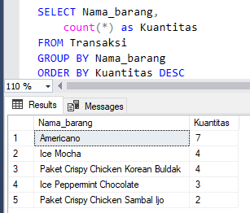

Dari data transaksi diatas, menu yang paling banyak dipesan adalah Americano, yaitu sebanyak 7 pesanan.

**BAB 5**

**KESIMPULAN**

Dalam proses pembuatan database, diperlukan data yang tersusun secara rapi dan terstruktur, sehingga data dapat diproses dengan algoritma sederhana. Untuk membuat data lebih terstruktur, kita dapat menggunakan metode normalisasi. Kami melakukan normalisasi pada struk belanja Family Mart dari tahap UNF sampai 3NF. Setelah melakukan normalisasi, kami membuat sistem basis data(database) dan mendapatkan beberapa insight. Yang pertama kami mengambil insight dari data transaksi bahwa tipe pembayaran yang paling banyak digunakan adalah Mbanking, yaitu sebanyak 6 transaksi. Yang kedua kami mengambil insight dari data transaksi lagi, bahwa menu yang paling banyak dipesan adalah Americano, yaitu sebanyak 7 pesanan. Dengan informasi-informasi yang telah didapatkan, perusahaan dapat menyusun strategi pemasaran untuk mengembangkan usahanya.